**Консультация для родителей «Семейные традиции»**

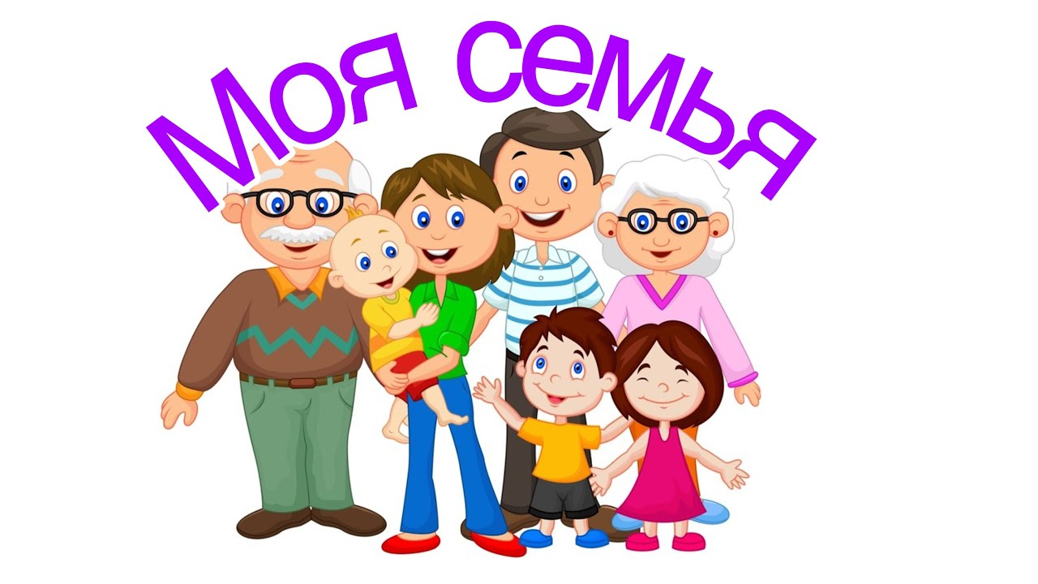

В большинстве семей есть свои гласные или негласные традиции. Насколько они важны для воспитания счастливых людей? Традиции и обряды присущи каждой семье. Даже если вы считаете, что в вашей семье нет ничего подобного, скорее всего, вы немного ошибаетесь. Ведь даже утреннее приветствие: «Привет!» и вечернее: «Спокойной ночи!» — это тоже своего рода традиции. Что уже говорить о воскресных обедах всей семьей или коллективном изготовлении елочных украшений.

Для начала вспомним, что же значит такое простое и знакомое с детства слово «семья». Согласитесь, могут быть разные варианты на тему: и «мама, папа, я», и «родители и бабушки с дедушками», и «сестры, братья, дяди, тети и т. д.».Одно из самых популярных определений этого термина гласит: «Семья — это основанное на браке или кровном родстве объединение людей, связанных общностью быта, взаимной моральной ответственностью и взаимопомощью». То есть, это не просто кровные родственники, живущие под одной крышей, но и люди, помогающие друг другу и взаимно ответственные. Члены семьи в истинном понимании этого слова любят друг друга, поддерживают, вместе радуются по веселым поводам и грустят по печальным. Они как бы все вместе, но при этом учатся уважать мнение и личное пространство друг друга. И есть что-то, что их объединяет в одно целое, присущее только им, помимо штампов в паспорте. Это «что-то» и есть семейные традиции. Вспомните, как в детстве любили приезжать к бабушке на лето? Или отмечать дни рождения большой толпой родственников? Или наряжать елку вместе с мамой? Эти воспоминания наполнены теплом и светом. Что же есть семейные традиции? Толковые словари говорят следующее: **«Семейные традиции** — это обычные принятые в семье нормы, манеры поведения, обычаи и взгляды, которые передаются из поколения в поколение». Скорее всего, это те привычные стандарты поведения, которые ребенок понесет с собой в свою будущую семью, и передаст уже своим детям.

**Что же дают семейные традиции людям**?

* Во-первых, они способствуют гармоничному развитию ребенка. Ведь традиции предполагают многократное повторение каких-то действий, а, значит, стабильность. Для малыша такая предсказуемость очень важна, благодаря ней он со временем перестает бояться этого большого непонятного мира. А чего пугаться, если все постоянно, стабильно, и родители рядом? Кроме того, традиции помогают детям увидеть в родителях не просто строгих воспитателей, но и друзей, с которыми интересно вместе проводить время.
* Во-вторых, для взрослых семейные традиции дают ощущение единства• со своей родней, сближают, укрепляют чувства. Ведь зачастую это моменты приятного совместного времяпрепровождения с самыми близкими, когда можно расслабиться, быть собой и радоваться жизни.
* В-третьих, это культурное обогащение семьи. Она становится не просто комбинацией отдельных «я», а полноценной ячейкой общества, несущей и делающей свой вклад в культурное наследие страны. Конечно же, это далеко не все «плюсы» семейных традиций. Но даже этого вполне достаточно, чтобы задуматься: а чем живут наши семьи? Возможно, стоит добавить немного интересных традиций?

**Какие бывают семейные традиции?**

Семейных традиций в мире существует огромное разнообразие. Но все, же в целом можем попробовать их условно разделить на две большие группы: общие и специальные. **Общие традиции** – это традиции, встречающиеся в большинстве семей в том или ином виде. К ним можно отнести:

• Празднование дней рождений и семейных праздников. Такая традиция наверняка станет одним из первых знаменательных событий в жизни малыша. Благодаря таким обычаям и дети, и взрослые получают множество «бонусов»: предвкушение праздника, хорошее настроение, радость общения с семьей, ощущение своей нужности и значимости для близких. Эта традиция – одна из самых теплых и веселых.

• Домашние обязанности всех членов семьи, уборка, раскладывание вещей по местам. Когда малыш с малых лет приучается к своим домашним обязанностям, он начинает чувствовать себя включенным в жизнь семьи, учится заботе.

• Совместные игры с детьми. В таких играх принимают участие и взрослые, и маленькие. Делая что-то вместе с детьми, родители показывают им пример, учат разным навыкам, проявляют свои чувства. Потом, по мере взросления ребенка, ему проще будет сохранить доверительные отношения с мамой и папой.

• Семейный обед. Очень многие семьи чтят традиции гостеприимства, что помогает объединять семьи, собирая их за одним столом.

• Семейный совет. Это «собрание» всех членов семьи, на котором решаются важные вопросы, обсуждается ситуация, строятся дальнейшие планы, рассматривается бюджет семьи и т. п. Очень важно привлекать к совету детей – так ребенок научится быть ответственным, а также лучше понимать своих родных.

• Традиции «кнута и пряника». У каждой семьи есть свои правила, за что можно (если можно) наказывать ребенка, и как его поощрять. Кто-то дает дополнительные карманные деньги, а кто-то – совместный поход в цирк. Главное для родителей – не переборщить, излишние требования взрослых могут сделать ребенка безынициативным и вялым или, наоборот, завистливым и злым.

• Ритуалы приветствия и прощания. Пожелания доброго утра и сладких снов, поцелуи, объятия, встреча при возвращении домой – все это является знаками внимания и заботы со стороны близких.

• Совместные прогулки, походы в театры, кино, на выставки, поездки в путешествия – эти традиции обогащают жизнь семьи, делают ее более яркой и насыщенной. Специальные традиции – это особые традиции, присущие одной данной семье. Возможно, это привычка по воскресеньям спать до обеда, или по выходным отправляться на пикник. Или домашний кинотеатр. Или походы в горы. Или… Также все семейные традиции можно разделить на сложившиеся сами по себе и сознательно внесенные в семью. О том, как создать новую традицию, мы поговорим немного позже. **А сейчас рассмотрим интересные примеры семейных традиций.**

Возможно, какая-то из них понравится и вам, и вы захотите ее внедрить в свою семью? Примеры интересных семейных традиций Сколько семей – сколько и примеров традиций можно найти в мире. Но иногда они бывают такими интересными и необычными, что сразу начинаешь задумываться: «А не придумать ли мне чего-нибудь наподобие?». Итак, примеры интересных семейных традиций:

• Совместная рыбалка до утра. Папа, мама, дети, ночь и комары – на это решатся немногие! Но зато и масса эмоций и новых впечатлений тоже обеспечена!

• Семейное приготовление пищи. Мама месит тесто, папа крутит фарш, а ребенок лепит пельмени. Ну и что, что не совсем ровно и правильно. Главное, что все веселые, счастливые и испачканные в муке!

• Квесты по случаю дня рождения. Каждому имениннику – будь то ребенок или дедушка – утром вручается карта, по которой он ищет подсказки, ведущие его к подарку.

• Поездки к морю зимой. Собрать всей семьей рюкзаки и отправиться на морское побережье, подышать свежим воздухом, устроить пикник или переночевать в зимней палатке – все это подарит необычные ощущения и объединит семью.

• Рисовать друг другу открытки. Просто так, без повода и специального художественного таланта. Вместо того, чтобы обидеться и надуться, написать: «Я тебя люблю! Хоть ты порой и невыносим… Но я тоже не подарок.».

• Сказка на ночь. Нет, не просто, когда мама читает малышу. А когда читают все взрослые по очереди, а слушают все. Светлое, доброе, вечное.

• Встречать Новый год каждый раз в новом месте. Неважно, где это будет – на площади чужого города, на вершине горы или возле египетских пирамид, главное – не повторяться!

• Вечера стихов и песен. Когда семья собирается вместе, все садятся в кружочек, сочиняют стихи – каждый по строчке – и сразу же придумывают к ним музыку, и поют под гитару. Здорово! Также можно устраивать домашние спектакли и кукольный театр.

• «Подкладывание» подарков соседям. Оставаясь незамеченными, семья одаривает соседей и друзей. Как же приятно дарить!

• Говорим теплые слова. Каждый раз перед едой все говорят друг другу приятные слова и комплименты. Воодушевляет, правда?

• Приготовление пищи «с любовью». «А ты любовь положил?» «Да, конечно, сейчас положу. Подай, пожалуйста, она в шкафчике!».

• Праздник на верхней полке. Обычай встречать все праздники в поезде. Весело и в движении!

**Как создать семейную традицию?**

Для того, чтобы создать новую семейную традицию, необходимо всего две вещи: ваше желание и принципиальное согласие домочадцев. Алгоритм создания традиции можно привести к следующему:

1. Собственно, придумайте саму традицию. По максимуму постарайтесь задействовать всех членов семьи, чтобы создать дружескую сплоченную атмосферу.

2. Сделайте первый шаг. Попробуйте свое «действо». Очень важно насытить его позитивными эмоциями – тогда все с нетерпением будут ждать следующего раза.

3. Будьте умеренны в своих желаниях. Не стоит сразу внедрять много различных традиций на каждый день недели. Для того, чтобы обычаи закрепились, нужно время. Да и когда все в жизни до мелочей распланировано – это тоже неинтересно. Оставьте пространство для сюрпризов!

4. Закрепляйте традицию. Необходимо повторить ее несколько раз, чтобы она запомнилась, и начала неукоснительно соблюдаться. Но не доводите ситуацию до абсурда – если на улице пурга или ливень, возможно, стоит отказаться от прогулки. Придумайте новую традицию – уже общую – и все наладится!

**Семейные традиции – это интересно и здорово. Не пренебрегайте ими, ведь они сплачивают семью, помогают ей стать единым целым. «Любите свою семью, проводите с ней время вместе и будьте счастливы!»**